Государственное бюджетное образовательное учреждение
детский сад № 847 города Москвы

Конспект урока окружающего мира «Овощи на блюде»

Подготовила воспитатель
Сережина Ирина Борисовна

Москва 2010

Программные задачи:
Образовательные: повторить названия овощей и фруктов, закрепить умение самостоятельно определять по цвету и форме заготовок (исходные формы), какие овощи можно из них вырезать, тренироваться вырезать круглые и овальные формы из квадратов и прямоугольников, плавно срезая углы.
Воспитательные: воспитывать любовь к труду, умение помогать другим детям.
Эстетические: развивать композиционные умения детей (расположение вырезанных овощей на тарелке в красивом сочетании по форме, величине и цвету).

Материалы:
Муляжи овощей для игры, овощи на подносе, макет тарелки, цветные заготовки квадратной и прямоугольной формы, ножницы, клей, кисточка клеевая клеенка, тряпочка, поднос.

Подготовка к работе:
Рассмотреть вместе с детьми муляжи овощей. Поиграть в различные игры с использованием овощей или их изображения. Сюжетно-ролевая игра «Овощной магазин».

Ход занятия:
I. Введение.
Организационный момент.
-А теперь посмотрите, что у вас на столах.
-Чем мы будем заниматься?
-Тема нашей аппликации «Овощи»

II. Основная часть.
1. Игра «Урожай»
-Грузовик вез овощи и фрукты. Но в кузове они перепутались.
- Вы должны разложить урожай по корзинкам.
Одна команда собирает овощи, другая фрукты.
-Молодцы. Фрукты отобрали правильно. И овощи собрали верно
-А где растут овощи?
-Посмотрите, какие у нас красивые овощи на грядке. (На скамеечке сидят дети, одетые в костюмы овощей.)
2. Сценка.

Ведущий:
Посмотрите-ка ребятки,
Овощи сидят на грядке.
Всюду слышен громкий спор,
Самый шумный помидор…

Помидор:
Помидор я вкусный, сладкий,
Я расту на этой грядке,
Кто из нас, из овощей
И вкуснее, и нужней?

Картошка:
Я, картошка, и меня знают все на свете.
Съесть меня всегда хотят взрослые и дети.
Нет обеда без картошки-
Ни пюре и ни окрошки.
Я полезна, каждый знает.
Все картошку уважают.

Горошек:
Я, горошек, до чего ж,
Я полезен и хорош,
Меня в суп кладут, в салат,
Каждый скушать меня рад!

Морковь:
Я морковка просто диво:
Я оранжева, красива.
Кто грызет морковку-
Станет сильным, ловким!

Свекла:
Свекла лучшая на свете,
И в борще и в винегрете.
Вы все спорите напрасно,
Я важнее, это ясно!

Лук:
Я - приправа в каждом блюде
И всегда полезен людям.
Каждый знает, я ваш друг.
Я – простой зеленый лук.

Огурец:
Я – огурец зеленый,
И свежий и соленый.
Кто съест меня, тот молодец,
Здесь всех главнее огурец!

Ведущий:
Решить ваш спор давно пора,
Так спорить можно до утра.
А чтоб здоровым, сильным быть,
Все надо овощи любить.
Все, все, без исключенья!
И в этом нет сомненья.
-Какие овощи были на грядке?
(Цвет, форма, отличительные признаки).

-Давайте сделаем аппликацию этих замечательных овощей.

3. Практическая работа.
-Показ образца.
-В лоточках лежит раздаточный материал, в виде геометрических фигур, разных цветов.
-Вы должны сами придумать, из каких фигурок у вас получаться те или иные овощи.
-Вырезывание кругов из квадратов, овалов из прямоугольников.

- Физкультурная минутка.
Мы сегодня повара, (Сжимаем, разжимаем ладони).
Все работаем с утра.
Вместе кран с водой откроем, (Открываем кран).
Чисто овощи помоем , (Моем овощи).
А потом порежем ловко (Режем овощи).
И картошку и морковку.
Лук без слез почистить сможем, (Наклоны головы).
Все в кастрюльку быстро сложим. (Складываем в кастрюльку).
Все посолим, поперчим. (Солим, перчим).
Супом всех мы угостим. (Приглашаем к столу).

-Раскладывание вырезанных овощей на тарелке.
- Наклеивание на тарелку.

III. Заключительная часть.
1. Оценка работ.
Работы прикрепляются к доске.
- Посмотрите, как красиво у всех получилось.
Дети оценивают работы, называя самые лучшие, объясняя свой выбор.
2. Выводы.
-«До чего же хороши, потрудились от души!»
-На какую тему вы делали аппликацию?
-Что можно сварить из овощей?
-Стихотворение повара.
До чего же хороши
Овощи на блюде.
Я сварю и суп и щи,
Очень вкусно будет!
Ешьте овощи всегда!
И тогда ребятки.
Со здоровьем, знайте вы
Будет все в порядке!

Занятие окончено.

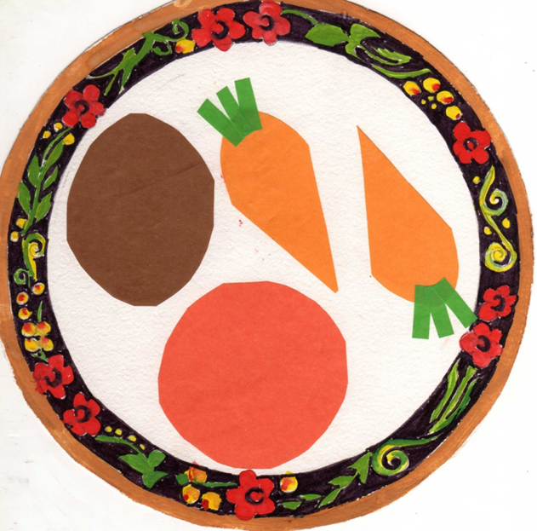

Список литературы:
1. З. А. Богатеева «Занятия аппликацией в детском саду», Просвещение, 1988г.
2. А. Н. Малышева, Н. В. Ермолаева «Аппликация в детском саду», Ярославль. Академия Холдинг, 2004г.
3. Н. П. Саккулина, Т. С. Комарова «Методика обучения изобразительной деятельности и конструирования», 1979г.
4. Г. С. Швайко «Занятия по изобразительной деятельности в детском саду», Владос, 2002г.

